**常用函数和方法**

**Tensorboard：可视化工具**

**SummaryWriter类：训练日志写入**



**参数：log_dir为日志目录名（输出结果的文件夹名）**

**启动TensorBoard的指令: tensorboard--logdir=“目录名”**

**add_image方法：将图像数据添加到TensorBoard的日志目录中**



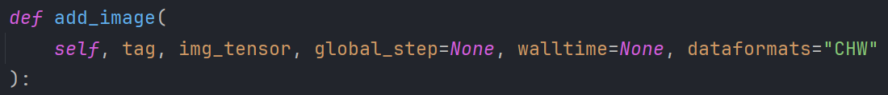

**参数：tag为图片名称；img_tensor为数据类型，格式只能为tensor（pytorch）或array（numpy）；global_step为训练次数；walltime为现实训练时间；dateformats为图像的数据格式**

**add_scalar方法：记录数据，常记录loss值**



**参数：tag为图片名称；value为数值，step为步骤**

**Transforms：可视化工具**

**Totensor：将PIL或numpy格式图像转换为tensor型格式（opencv 创造的图形都是numpy格式）**

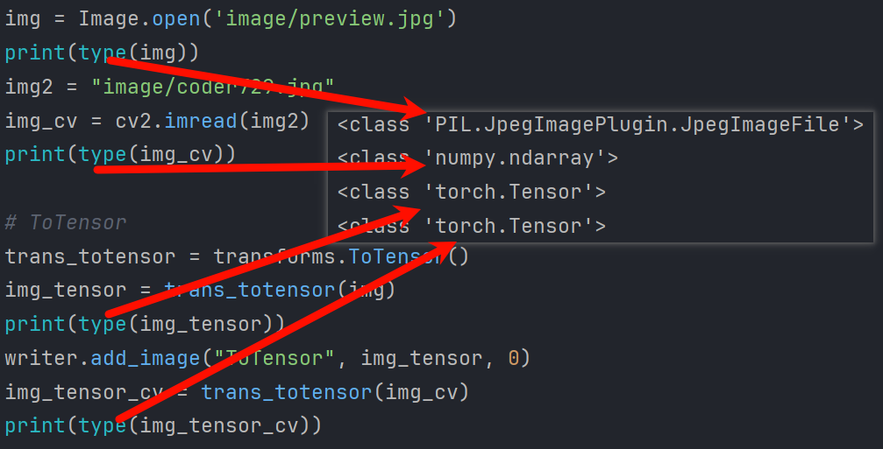

**Normalize：将数据归一化（归一化可提高训练速度）**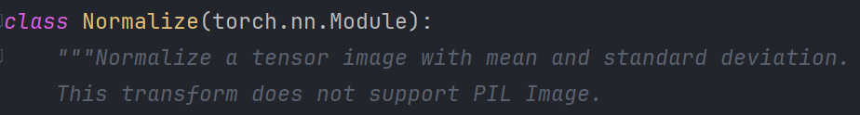

**参数：需要传入torch格式，不支持PIL**

**Resize：重设图片大小**

**Compose：将多个操作组合成一个单一操作，传入数据需是列表**

**RandomCrop：随机裁剪**

**Torchvision_Dateset：**

**参数：root为下载路径；train为判断是否为训练数据集参数设置；transform为图像需要进行的变换操作，一般使用compose把所需的transforms结合起来。**

**DataLoader**